22 июня — День всенародной памяти. Программа мероприятий
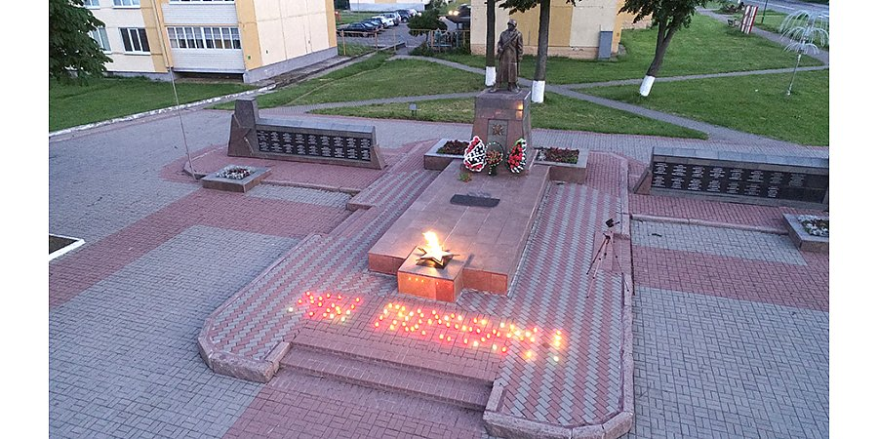

4.00 — акция «Мы помним»;
8.00 — акция «Вспомним всех поименно». Зачитывание имен участников и жертв войны, захороненных в районе;
11.45 — митинг-реквием, посвященный 80-летию начала Великой Отечественной войны;
12.00 — республиканская акция «Минута памяти» (памятник погибшим воинам и партизанам в г.п.Вороново);
12.05 — колокольный звон в храмах района;
12.30 — флешмоб «Память доверяем молодым» (площадь г.п. Вороново);
13.00 — литературный вечер «Война — печальней нету слова» (ГУК «Вороновская районная библиотека»);
14.00 — презентация проекта «Боевая слава моей деревни» (ГУО «Вороновская средняя школа»);
18.00 — демонстрация кинофильма «Снайпер. Последний выстрел» (ГУК «Вороновский районный центр культуры и народного творчества»). Вход свободный.

